Упражнение 3 – Конфигуриране на Git в среда за разработка IntelliJ IDEA
Цел на упражнението: Основната цел на това упражнение е запознаване на студентите с възможностите на системата за контрол на версиите – GitHub, като система предоставяща online хранилище. На вниманието на студентите ще бъде представено едно примерно конфигуриране на Git в среда за разраборка IntelliJ IDEA.
Ключови думи: Система за контрол на версиите, GitHub, IntelliJ IDEA, Repository.
- Особености на системата системата за контрол на версиите – Git.
Системите за контрол на версиите са неизменна част от всеки процес на разработка на софтуер, като основа за осъществяване на качествен контрол при реализацията на дадено приложение. Когато става въпрос за системи за контрол на версиите няма особено богат избор на технологии. Като първа опция естествено изниква Git – безплатно решение с отворен код, което има изградена общност от потребители и интеграция, с почти всички среди за разработка (IDEs). Git се появява през 2005 г.. Този вид системи за контрол на версиите са разработка на Линус Торвалдс (създателят на операционна система Линукс).
Особености на Git:
- възникналите конфликти при сливане на версиите са отгорност на програмистите;
- малък и бърз – при Git почти всички операции са фокусирани локално, което дава огромно предимство в скоростта на изпълнение на командите, за разлика например от централизираните системи, при които е необходима комуникация със сървъра;
- представител е на клона системи за контрол на версиите, базирани на децентрализирано хранилище;
- едно от най-големите предимства на Git е бранчването. За разлика от централизираните системи за контрол на версиите, бранчовете тук се създават, управляват и сливат много лесно.
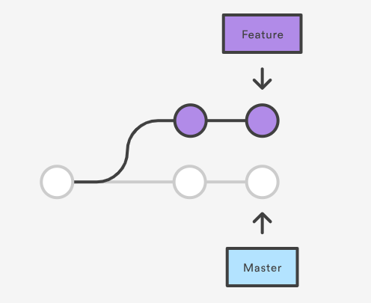
Фиг.1. Feature бранч (бранчове за нови функционалности)
- празни папки не могат да се изпращат към хранилището. За да бъде организирана структура от директории е необходимо във всяка крайна папка да бъде създаден файл с раширение .gitkeep, който файл следва да бъде изтрит след добавяне на значими данни;
- поддиректории, файлове могат да бъдат изключвани от проекта, като бъдат добавени във файл с разширение .gitignore;
- Конфигуриране на Git в среда за разработка IntelliJ IDEA. Алгоритъм на действие.
За работа със системата за следене на версии Git е избрано публичното безплатно хранилище, предоставяно от GitHub.
Стъпки за настройка:
1. Отворете сайта: https://github.com/
2. Появява се следният екран:
3. Попълнете потребителско име, e-mail адрес и парола. Изберете „Sign up for GitHub”. Тогава трябва да завършите регистрацията като избирате безплатен публичен план и потвърждавате от e-mail.
4. Вписвате се в GitHub и след това е необходимо да стартирате проект, като изберете „New repository“ (или + New Repository). Появява се следния екран:
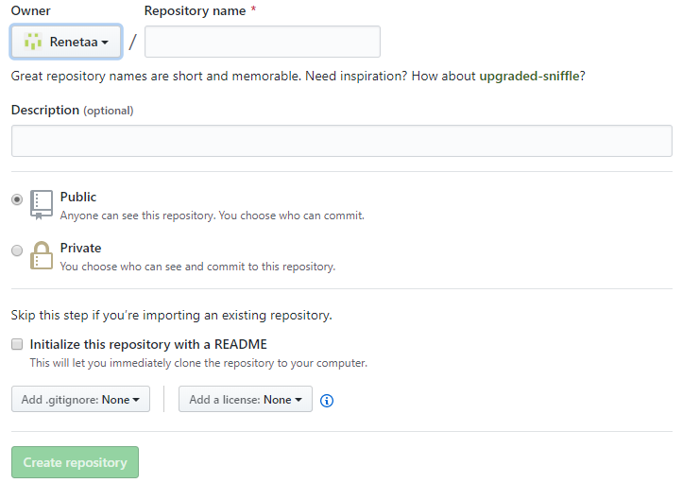
Във формата за създаване на ново хранилище имаме няколко задължителни полета:
- име на хранилището, което следва да бъде уникално в системата на GitHub. За целта в полето Repository name въведете име на хранилището и описание, ако желаете – в Description.
- тип на хранилището – публично или частно (GitHub дава възможност за неограничен брой публични хранилища, както и неограничен брой частни хранилища, в случаите, когато броят на членовете в даден екип е неповече от 3). Оставете отметка на Public.
В случая отбелязваме, че искаме инициализация на хранилището с README файл, както е показано на следващата фигура.
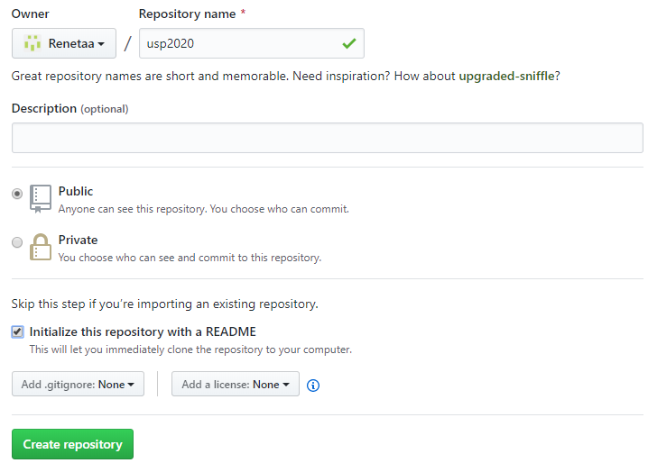
8. Изберете "Create repository".:
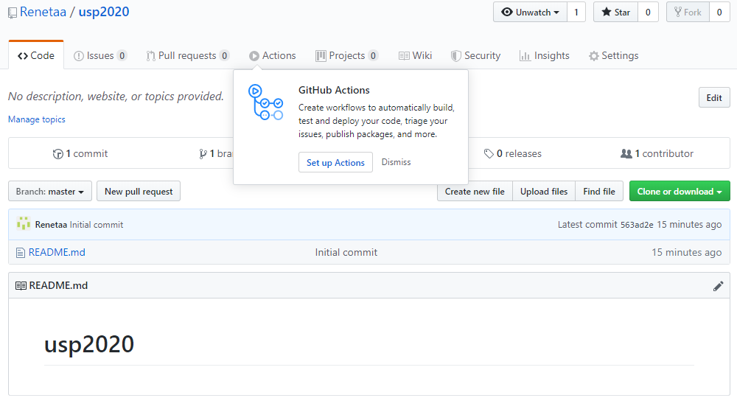
Основния екран показва информация за броят commit-и, бранчове, релийзи и програмисти, които са правили промени по файловете в хранилището (Contributors).
9. След като сме се регистрирали и инициализирали хранилището е необходимо да се избере Settings Manage access Invite a collaborator, който искаме да добавим.
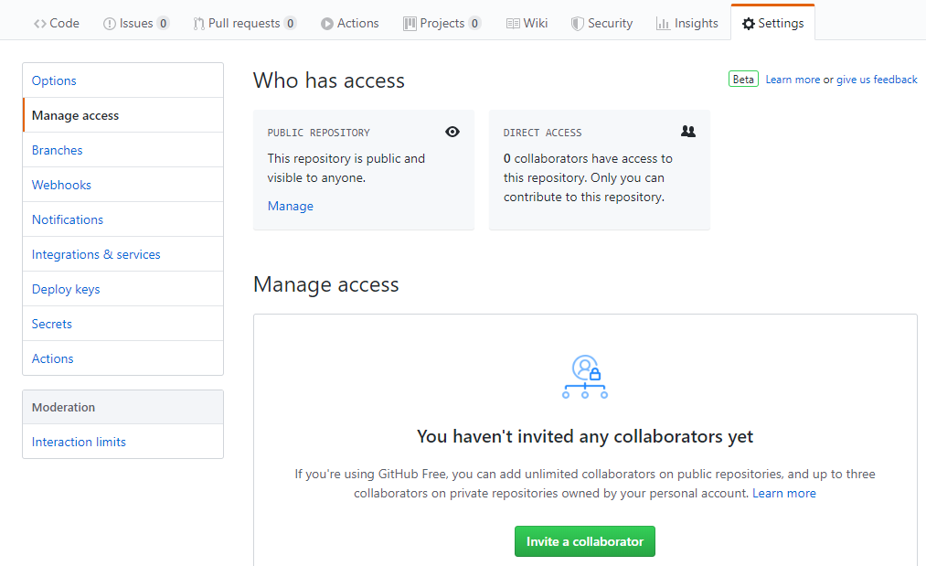
10. Необходимо е да се въведе потребителското име или e-mail-a на collaborator-a. След това се избира Add
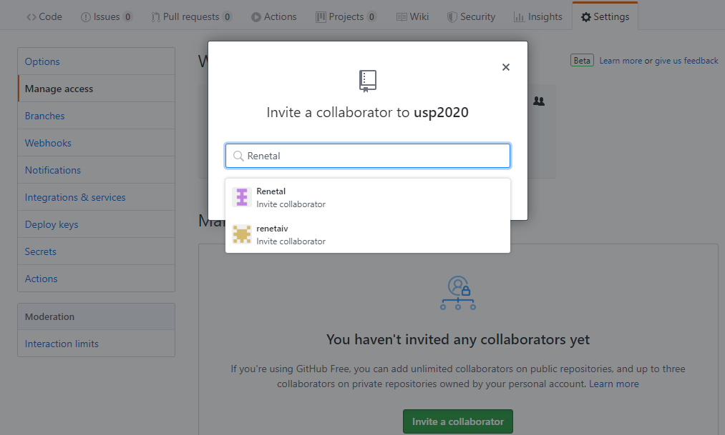
11. Collaborator-a е необходимо да си провери e-mail-a, да потвърди (Accept Invitation). По този начин се появява следния прозорец, който паказва, че Collaborator-a вече е част от проекта.
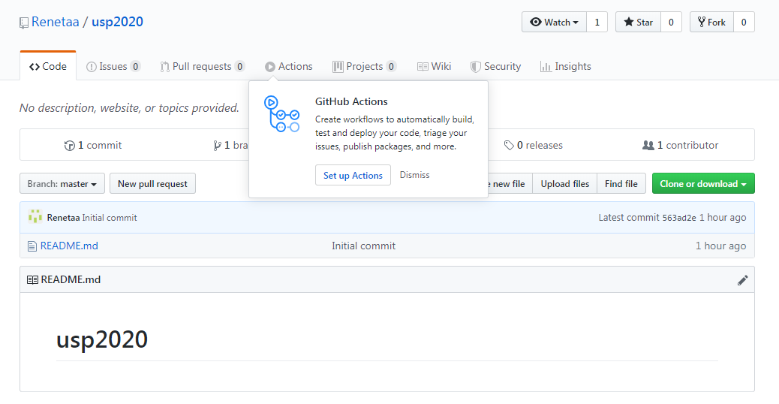
12. Конфигуриране на Git в IntelliJ IDEA.
За целта Owner-a на хранилището стартира IntelliJ IDEA VCS Checkout from Version Control Git.
13. За да впишем URL-a е необходимо да се върнем в Git и да кликнем на бутона Clone or download и Copy.
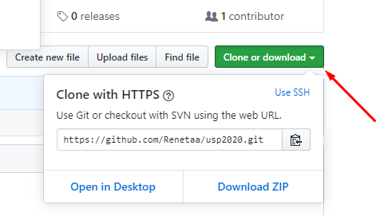
14. Paste в IntelliJ IDEA Test Clone Yes
15. Избира се Create project from existing sources Next Next Next Finish Close
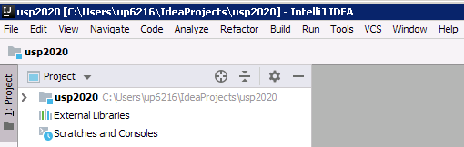
16. С двоен клик се отваря папката на проекта и се пише код в README.md
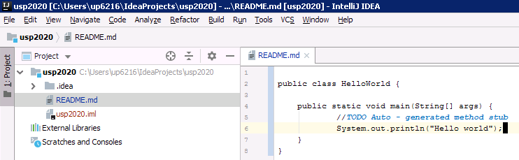
17. Написаният файл се запаметява – File Save all Commit
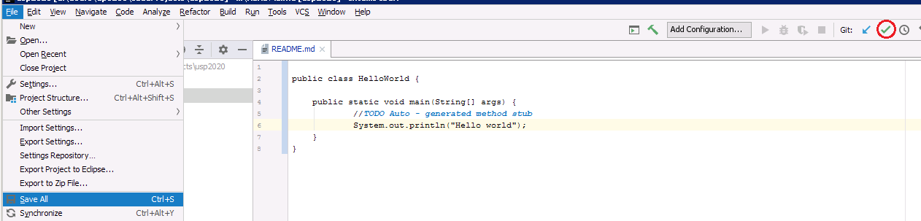
18. Отваря се нов прозорец, в който се вписва името на автора: Author : User name <e-mail.; съобщение (Commit Message) Commit
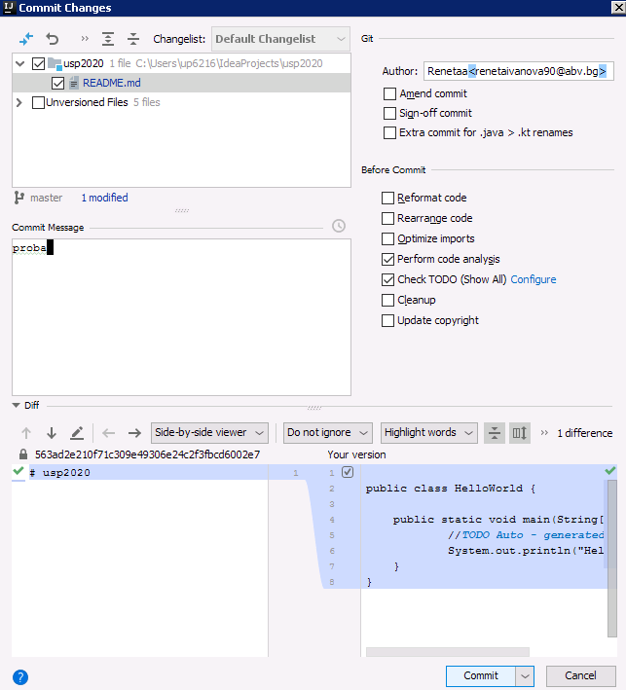
Възможно е системата да поиска повторно въвеждане на User name и e-mail. След това в зелен цвят се индицира, че вече има един commit.
19. В главната папка на проекта се клика с десен бутон, избира се Git Repository Pull Pull.
20. В главната папка на проекта (или VCS) се клика с десен бурон, избира се Git Repository Push Push. Появява се следния нов прозорец, в който трябва да се въведат e-mail-a и паролата на автора.
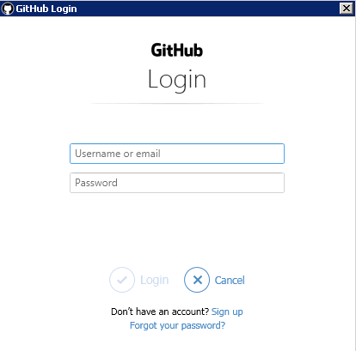
В Git вече се виждат направените промени.
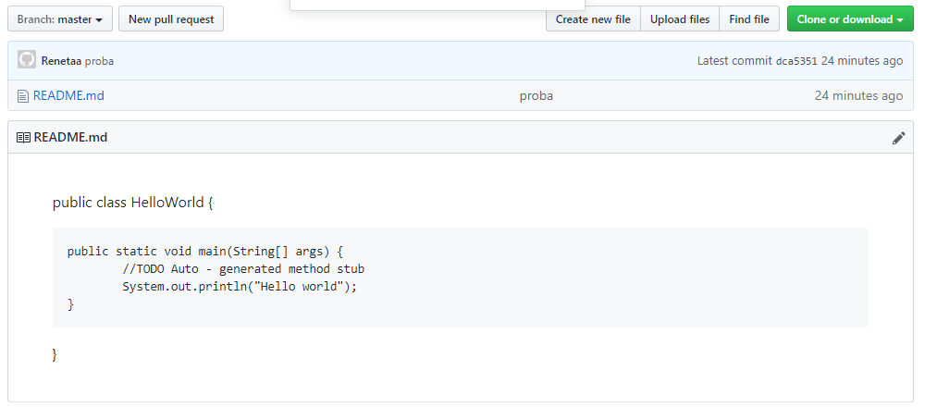
21. За другия компютър (Collaborator –a)
Collaborator-a стартира IntelliJ IDEA VCS Checkout from Version Control Git.
22. За да впишем URL-a е необходимо да се върнем в Git и да кликнем на бутона Clone or download и Copy (взема се URL-a на създаденото от Owner-a хранилище).

23. Paste в IntelliJ IDEA Test Clone Yes
24. Избира се Create project from existing sources Next Next Next Finish Close
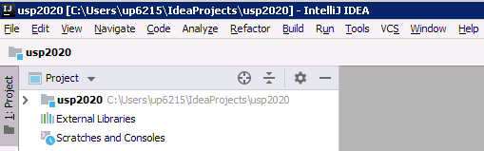
Така вече и Collaborator-a може да работи по създадения проект.
25. С двоен клик се отваря папката на проекта и се пише код в README.md, т.е. добавя се промяна.
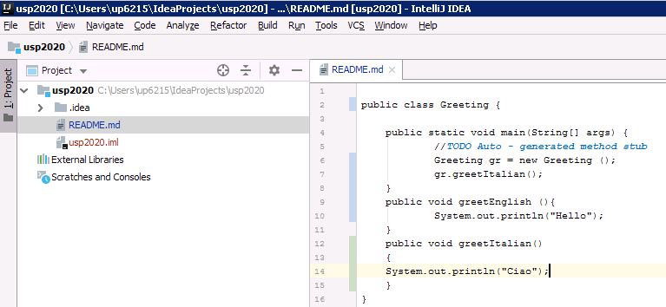
26. Save all commit име на автора <e-mail> Commit message. Преди да се натисне бутона Commit се изобразяват и разликите между кода на Owner-a и този на Collaborator-a.
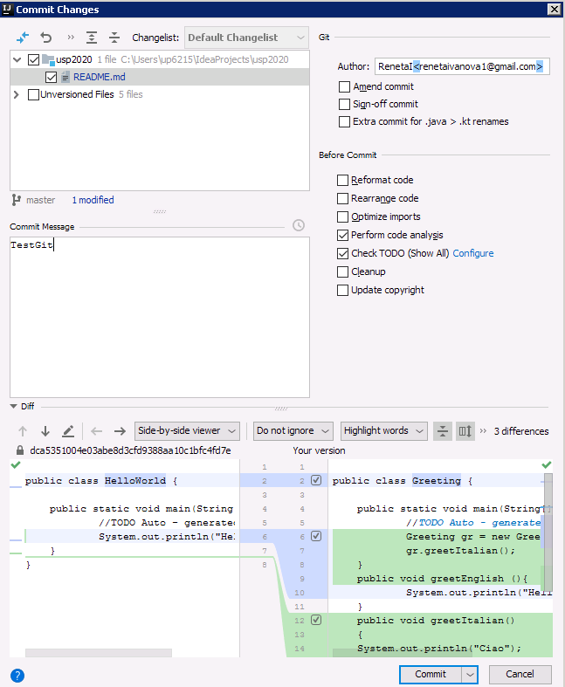
27. Commit десен бутон на главната папка Git Repository Pull Pull
28. Десен бутон на главната папка Git Repository Push Push Login.
29. Така направените вече промени са видими и в Git
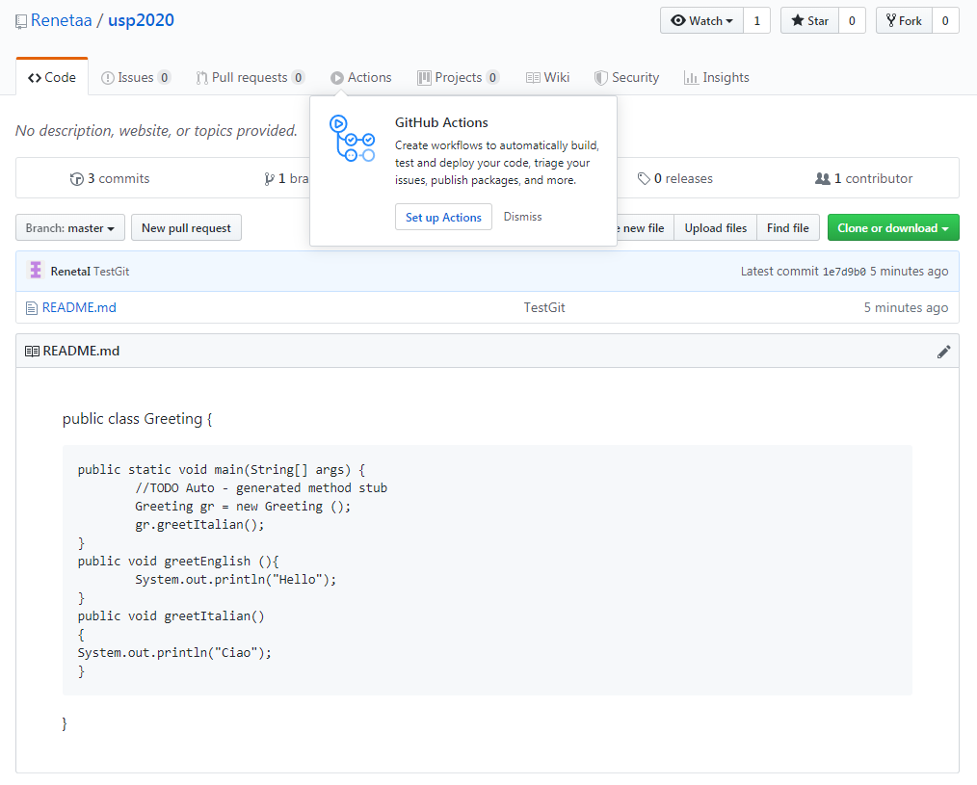
30. За Owner-a: Pull появяват се промяните, извършени от Collaborator-a.
31. Owner-a извършва промени по кода Save all commit име на автора <e-mail> Commit message commit Pull Push.
32. За Collaborator-a: Pull – за да се появят направените промен, добавени от Owner-a. По този начин всички участници в проекта имат една и съща версия на кода по проекта.

- Създаване на Branch на проекта
1. За да се създаде branch е необходимо в доления десен ъгъл на IntelliJ да се избере Git New Branch появява се нов панел, в който трябва да въведем име на branch-a (кръщава ме го – div) Ok.
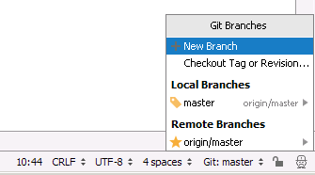
Ако вече е създаден branch-a, той ще се появи в долния десен ъгъл (вместо master ще пише името на branch-a – div). В Local Branches излизат, че са едни и същи.
2. Прави се промяна по кода в branch-a (може да се направи и нова папка в modes десен бутон New Direchtory в тази директория се прави нов файл, който трбва да е .cpp cancel).
Забележка! Активен е този branch или master, който е показан долу в дясно (Git: ), т.е. на него се работи.
3. Commit име на автора <e-mail> Commit message commit Push.
4. Прави се проверка в Git, дали е Push-нат branch-a. Ако е качен трябва да пише, че е с един commit по-напед от master-a.
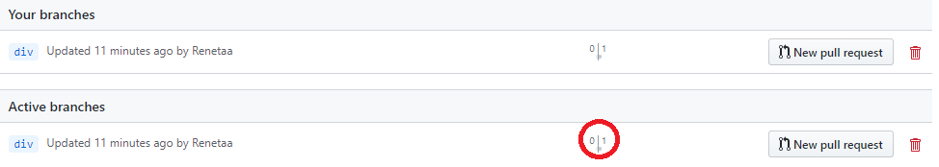
- Обединяване на разклонението с master-a (Pull request)
1. В IntelliJ десен долен ъгъл Local избира се master Merge into Curnet (това се извършва от owner-a).
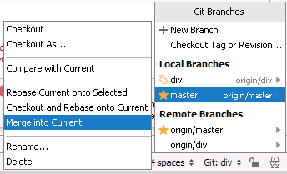
2. При Collaborator-a не е актуализирано. Той прави промени по кода (например добавя нов ред).
3. Commit Pull и се появява следния панел:
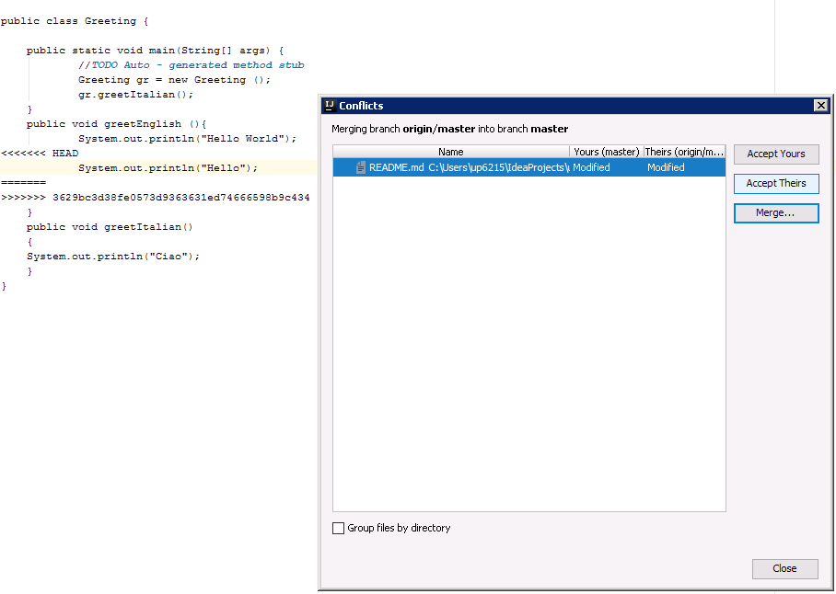
4. Избира се Merge, което ни показва панел с разликите правят се нужните промени (решава се конфликта) Apply, т.е. извършени са промени в Master-a.
5. В Git – master – по подразбиране
Branches – 3/1
Това трябва да се появи в Git:
6. Owner-a: VCS Pull появява се нов прозорец, в който се маркират следните две опции:
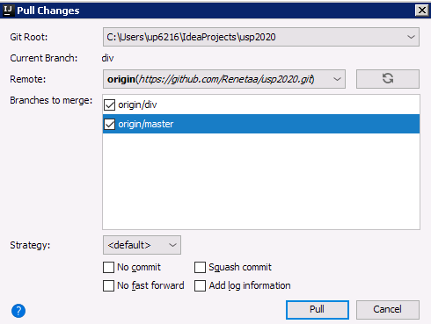
7. В долен десен ъгъл Local Master Merge into Curnet
За да се смени master-a с branch-a или branch-a с master-a, се избира Checkout.
8. На master-a Git Pull само отметка на master Pull
9. В master-a се прави промяна по кода Commit Pull Push – така се променя master-a в Git.
10. Прави се смяна с Checkout в бранча сме Pull отметка на бранча Pull
11. Прави се смяна с Checkout в master-a сме Merge into Curnet Push Push
12. В Git refresh Compare and Pull request Compare dev. Ако няма конфликт трябва да изпише: Able to merge Create pull request.
13. Branch –a , може да се изтрие с Delete Branches.

